

**МУНИЦИПАЛЬНОЕ БЮДЖЕТНОЕ ОБЩЕОБРАЗОВАТЕЛЬНОЕ УЧРЕЖДЕНИЕ  
 «ВОСКРЕСЕНОВСКАЯ СРЕДНЯЯ ОБЩЕОБРАЗОВАТЕЛЬНАЯ ШКОЛА»**

**ШЕЛКОВСКОГО МУНИЦИПАЛЬНОГО РАЙОНА ЧЕЧЕНСКОЙ РЕСПУБЛИКИ**

**МУНИЦИПАЛЬНИ БЮДЖЕТАН ЮКЪАРАДЕШАРАН УЧРЕЖДЕНИ**

**«ВОСКРЕСЕНОВСКИ ЮККЪЕРА ЮКЪАРАДЕШАРАН ШКОЛА»**

**ШЕЛКОВСКИ МУНИЦИПАЛЬНИ КIОШТАН НОХЧИЙН РЕСПУБЛИКАН**

**366118, ЧР, Шелковской муниципальный район, с. Воскресеновское, ул. Школьная, 15,**

**E-mail: v-sosh@mail.ru** [http://voskresenovskaya.edu95.ru](http://voskresenovskaya.edu95.ru/) **тел. 8 (928) -783-20-10**

**Информация   
о проведенной книжной выставке, посвященной**

**150-летию писателя А.И. Куприна**

**в МБОУ «Воскресеновская СОШ»  
/2020-2021 учебный год/**

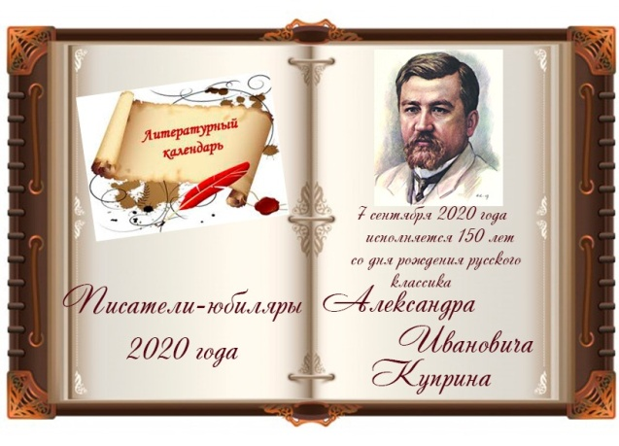 С 4 сентября 2020 года в библиотеке представлена книжная выставка **«Благодарный обожатель жизни»,** посвященная известнейшему русскому писателю Александру Ивановичу Куприну (1870 - 1938), которому 7 сентября исполняется 150 лет со дня рождения. Цель **выставки** - познакомить читателей с жизнью и богатым творческим наследием писателя. Выбору юных читателей представлены  популярные  произведения: «Олеся», «Слон», «Молох», «Гранатовый браслет»,  «Чудесный доктор». Также в сборниках имеются и менее известные - это  рассказы «Ральф», «Анафема» и т.д.

  Куприн – мастер эмоциональных, страстных историй, читая их, душа начинает трудиться. Человек удивительной судьбы, обладавший редким даром цепко и страстно любить жизнь и торопиться испытать в ней все возможные роли. ... Куприн обладал необыкновенной способностью сближаться с разными людьми.

  Куприн оставил огромное наследие. Его литературный талант признан во всем мире. Его рассказы экранизированы, по их мотивам снято 19 кинофильмов.

Библиотекарь:_____________/Э.И. Атюгеева/